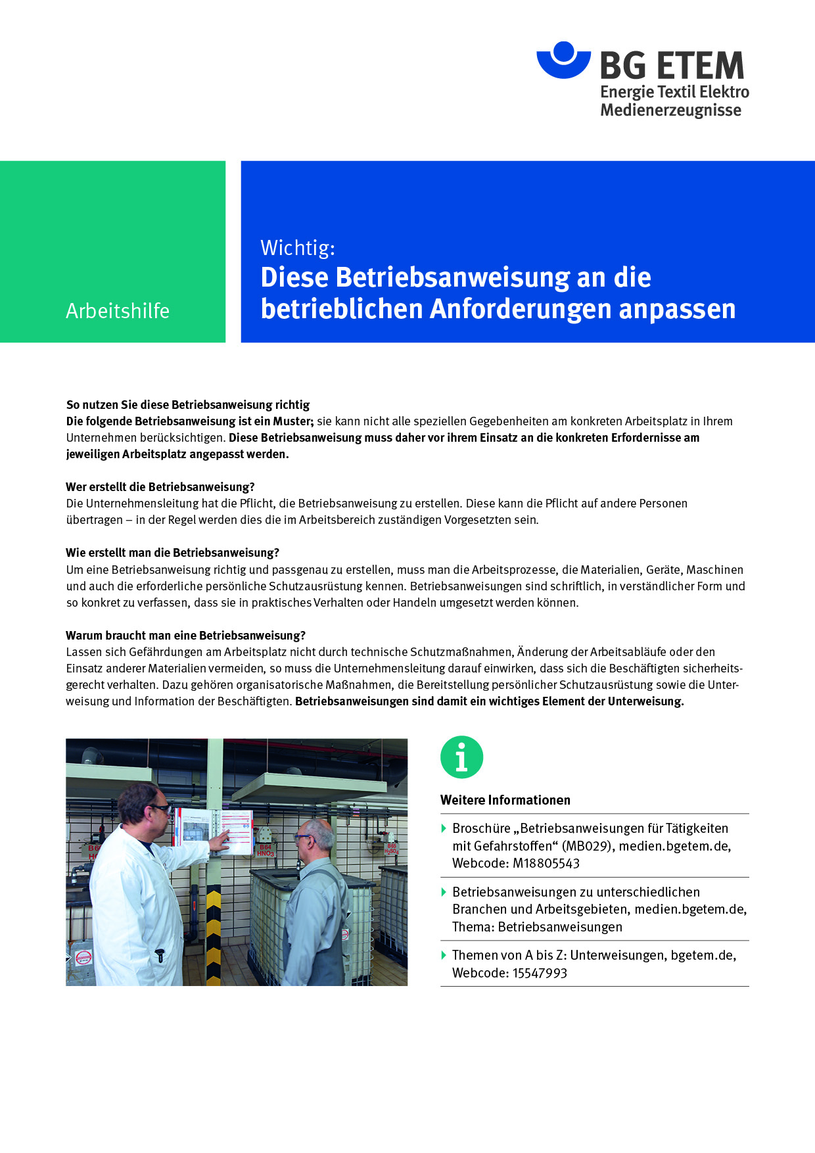

Firma:  Arbeitsbereich:  Verantwortlich: ______________________  Unterschrift |  |  | Betriebsanweisung  Diese Muster-Betriebsanweisung muss vor Verwendung an die tatsächlichen Betriebs-verhältnisse angepasst werden.  Arbeitsplatz:  Tätigkeit: |   Stand:  B136

Anwendungsbereich
Bedienen der Wasserstrahlschneidanlage

Gefahren für Mensch und Umwelt
Im Aufspannbereich:
- Quetschen und Anstoßen durch Drehtischbewegung
- Quetschen oder Anfahren bei Werkzeugan- und -abtransport mit Flurförderzeug
- Quetschen der Hände oder Füße beim Versetzen von Paletten mit dem Hubwagen
In der Schneidkabine:
- Quetschen und Anstoßen durch Bewegung des Drehtisches oder der Industrieroboter
- Verletzungsgefahr durch austretendes Hochdruckwasser

Schutzmaßnahmen und Verhaltensregeln
 | - Farbliche Kennzeichnung der Gefahrbereiche und technische Sicherungsmaßnahmen beachten.  - Nach Auslösen der Schutzvorrichtung oder Not-Aus: Erst überprüfen, ob sich niemand in den Gefahrbereichen aufhält, dann erst Rückstelleinrichtung betätigen und Neustart durchführen.  - Für Reinigungsarbeiten darf die Schneidkabine nur betreten werden, wenn die Anlage über Hauptschalter abgeschaltet und gegen Wiedereinschalten gesichert ist (Hauptschalter verschließen und Schlüssel mitnehmen). Auf diese Weise wird sichergestellt, dass Drehtisch und Industrieroboter keine unvorhergesehenen Bewegungen ausführen, die Hochdruckpumpe abgeschaltet und das Hochdrucksystem drucklos ist. Alle anderen Arbeiten in der Kabine dürfen nur von geschultem Werkstattpersonal durchgeführt werden.  - Aufenthalt im Produktionsbereich nur mit Sicherheitsschuhen.

Verhalten bei Störungen
- Fehlerhafte Funktionen, unzuverlässige Personenerkennung durch berührungslos wirkende Schutzeinrichtungen (Leuchtdiode wechselt beim Betreten nicht von „grün“ auf „rot“), Leckagen am Hochdrucksystem (z.B. feuchte Stellen an Verschraubungen der Hochdruckleitung) sofort dem Meister melden.
- Keinesfalls eigene Versuche zur Störungsbeseitigung unternehmen.

Verhalten bei Unfällen, Erste Hilfe
 | - Verletzten bergen.  - Erste Hilfe leisten.  Rettung einleiten. Notruf: Ersthelfer:

Instandhaltung, Entsorgung
- Instandhaltung nur durch geschultes Werkstattpersonal.
- Schnittreste in den vorgesehenen Behältern sammeln.

